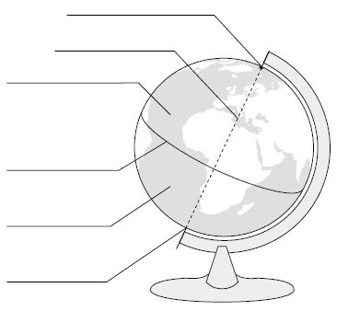
Unsere Erde
Die Erde ist fast rund. Nur am _____________ und _____________ ist sie abgeplattet. Sie bewegt sich innerhalb von 365 ¼ Tage um die _________. Der ____________ teilt die Erde in eine Nordhalbkugel und eine _______________. Die _____________ verläuft vom Südpol zum Nordpol.

Unser Sonnensystem
Unser Sonnensystem besteht aus unserem Planeten ________ und weiteren _________ Planeten. Die anderen Planeten heißen Merkur, Venus, Mars, Jupiter, _________, Uranus und Neptun. Der Fixstern, um den sich die Erde bewegt, heißt _________. _________ sind Himmelskörper, die sich um Planeten bewegen.
Merksatz für die Planeten:
„________________________________________________________________.“

Wie entstehen Tag und Nacht?

